Cân bằng dinh dưỡng cho bé để phòng dịch COVID-19 hiệu quả
- Đối với trẻ nhỏ, nhiễm bất kì một bệnh lý nào tại thời điểm này cũng sẽ ảnh hưởng đến sức khỏe chung của bé. Chính vì vậy, cân bằng các nhóm chất, cân bằng dinh dưỡng và các hoạt động hàng ngày giúp bé tăng cường sức đề kháng, kích thích miễn dịch tốt hơn trước virus, vi khuẩn.
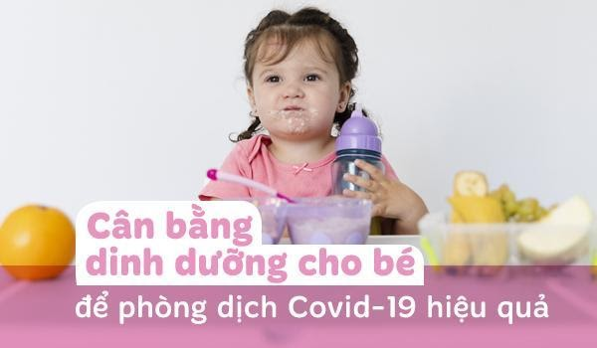
Ảnh minh hoạ
Tăng cường vitamin và khoáng chất cần thiết cho cơ thể
Các nguồn vitamin A, C, D, E, Sắt, Kẽm, Magie... đều là những chất quan trọng giúp tăng cường sức đề kháng cho cơ thể. Mẹ có thể cân bằng dinh dưỡng cho bé từ các nhóm chất này, phân bổ theo thực đơn hàng ngày.
Vitamin C: Có nhiều trong trái cây như dâu tây, chanh, cam, bưởi, ổi, nho, đu đủ… Và cũng có nhiều trong rau củ như cà chua, củ cải, súp lơ, ớt chuông… Đây là chất dinh dưỡng giúp ức chế sự tổng hợp từ virus mới, hỗ trợ sản xuất interferon - một loại protein chống tác nhân gây bệnh. Từ đó kích thích cơ thể tăng miễn dịch và đề kháng.
Vitamin D: Được tổng hợp nhờ ảnh hưởng của bức xạ tia cực tím mặt trời chiếm 80%-90%, từ ăn uống chiếm 10%-20%. Chính vì vậy, mẹ cần cho bé đi dạo, tắm nắng mỗi ngày từ 15-30 phút để cơ thể tổng hợp vitamin D. Ngoài ra, mẹ cũng cần sử dụng nguồn thực phẩm như gan, lòng đỏ trứng, hải sản… để bổ sung vitamin D vào cơ thể cho bé.
Vitamin E: Có nhiều trong các thực phẩm từ hạt và ranh có lá xanh đậm như hạt đậu nành, hạt hướng dương, oliu… Mẹ có thể chọn sử dụng dầu chiết suất từ hạt như dầu đậu nành, dầu oliu… để chế biến thức ăn cho bé. Các loại rau như rau bina, súp lơ xanh, rau ngót…. Các nghiên cứu đã cho thấy, vitamin E có khả năng tăng miễn dịch, giúp cơ thể có đề kháng tốt hơn trước các tác nhân gây bệnh.
Sắt và kẽm: Là khoáng chất giúp cơ thể duy trì hoạt động ổn định của hệ thống miễn dịch. Mẹ nên bổ sung vào bữa ăn của bé những động vật có vỏ (tôm, cua..), hàu… Bởi đây là nguồn cung cấp kẽm vô cùng phong phú.
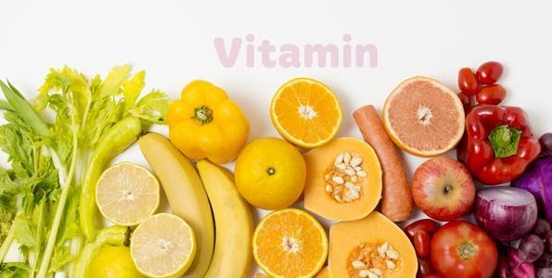
Ảnh minh hoạ
Nguyên tắc dinh dưỡng mẹ cần nhớ
Cho bé ăn ít nhất một chế phẩm từ sữa mỗi ngày để cung cấp canxi và phát triển hệ xương. Tinh bột phải có trong mọi bữa ăn của bé. Theo các chuyên gia dinh dưỡng, một em bé 3 tuổi cần 40gr protein mỗi ngày (từ thịt động vật, trứng…) và cứ thêm 1 tuổi thì tăng thêm 10gr.
Ngoài ra, mẹ cũng cần chú ý một số nguyên tắc về dinh dưỡng dưới đây để giúp bé hấp thụ tốt các chất dinh dưỡng:
- Cho bé ăn đúng giờ, đủ 03 bữa một ngày
- Hạn chế dầu mỡ, đồ chiên rán, đồ ngọt trong các bữa ăn
- Cá nên có trong bữa ăn ít nhất 2 lần mỗi tuần
- Rau xanh cần cho cơ thể bé là ít nhất 50g/ngày (bé dưới 1 tuổi), 100-150g/ngày với bé 2 tuổi trở lên
Uống đủ nước cũng là một cách giúp cân bằng dinh dưỡng cho bé
Cơ thể người bình thường hàng ngày cần ít nhất 2 lít nước để duy trì các hoạt động của cơ thể. Chính vì vậy, mẹ cần đảm bảo lượng nước này được cung cấp đủ vào cơ thể bé. Nguồn nước bao gồm từ nguồn đồ uống hàng ngày và từ nguồn thức ăn mỗi bữa.
Có thể phân chia lượng nước bé cần hấp thụ vào cơ thể theo cân nặng của bé:
- Bé từ 1 - 10kg: Cần tiêu thụ 100ml nước/kg
- Bé từ 11 - 20kg: Cần tiêu thụ 1000ml + 50ml/kg cho mỗi 10kg cân nặng tăng thêm
- Bé 21kg trở lên: 1500ml + 20ml/kg cho mỗi 20kg cân nặng tăng thêm.
Mẹ không nên để bé khát nước quá, khô họng, khô miệng và uống nước cần uống từng ngụm nhỏ, không uống nhiều nước trong một lần uống.
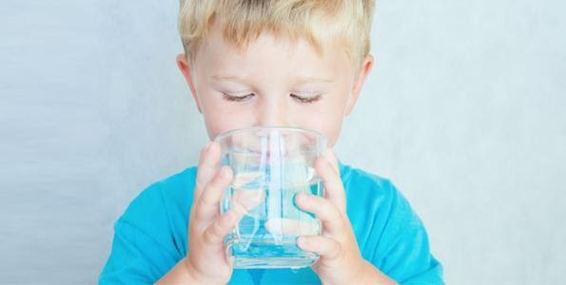
Ảnh minh hoạ
Cân bằng hệ lợi khuẩn bằng cách bổ sung bào tử lợi khuẩn
80% các bệnh ở người đều liên quan đến hệ tiêu hóa, táo bón cũng không ngoại lệ. Hệ vi khuẩn đường ruột được coi là bộ não thứ 2 của con người. Do đó, khi hệ vi khuẩn này mất cân bằng dẫn đến cơ thể suy giảm sức đề kháng, khó tiêu, chán ăn, táo bón….
Bổ sung bào tử lợi khuẩn mỗi ngày giúp cơ thể củng cố hàng rào miễn dịch, duy trì tỷ lệ vàng của hệ vi sinh đường ruột là 85% lợi khuẩn và 15% hại khuẩn. Điều này giúp bé có một sức khỏe tốt, tránh các bệnh liên quan đến đường ruột, đại tràng cũng như tiêu hóa. Lợi khuẩn (đặc biệt là lợi khuẩn Bacillus) vào cơ thể tiết ra các enzyme giúp cơ thể hấp thu tốt hơn các chất dinh dưỡng. Đồng thời, những lợi khuẩn này còn tổng hợp ra các vitamin, giúp tăng cảm giác ngon miệng, làm cơ thể khỏe mạnh, miễn dịch tốt, từ đó giảm nguy cơ mắc nhiều bệnh.

Ảnh minh hoạ
Thêm vào đó, lợi khuẩn đào thải các hại khuẩn ra khỏi hệ vi sinh đường ruột; kích thích cơ thể tổng hợp kháng thể, tăng cường miễn dịch tự nhiên từ đó cân bằng hệ vi sinh đường ruột, cân bằng dinh dưỡng và cân bằng sức khỏe của bé.

